后重新提交审核，直至审核通过。
在农机鉴定申报页面中，点击操作栏内的修改按钮，进入申 报资料界面，可以修改已经驳回的农机鉴定申报的相关文件信息。已经通过的农机文件信息不需要修改，只能进行查看操作。
点击鉴定申报材料页面中，操作栏中的修改按钮，进入修改页面，可以查看到审核人员及审核意见。修改好申报信息后，点击保存按钮，即可修改成功。
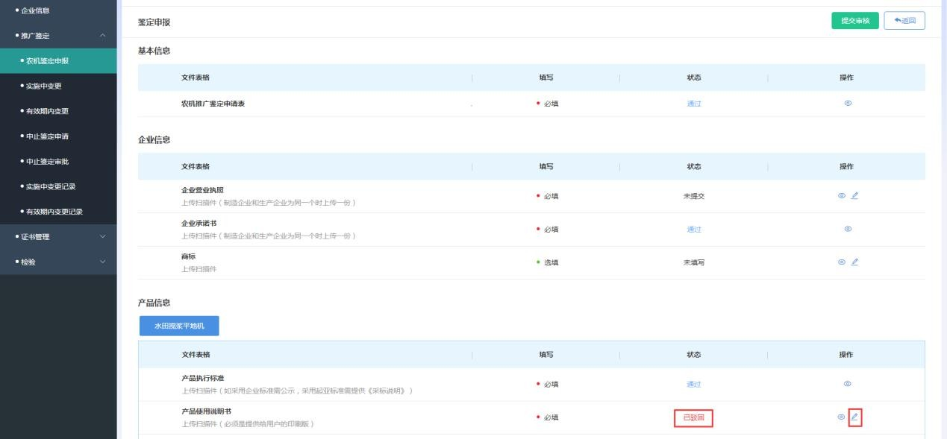

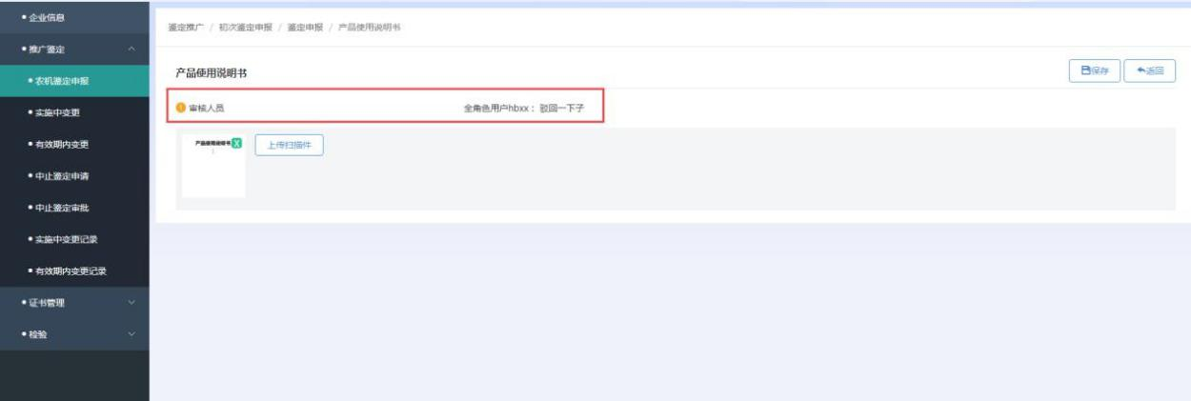

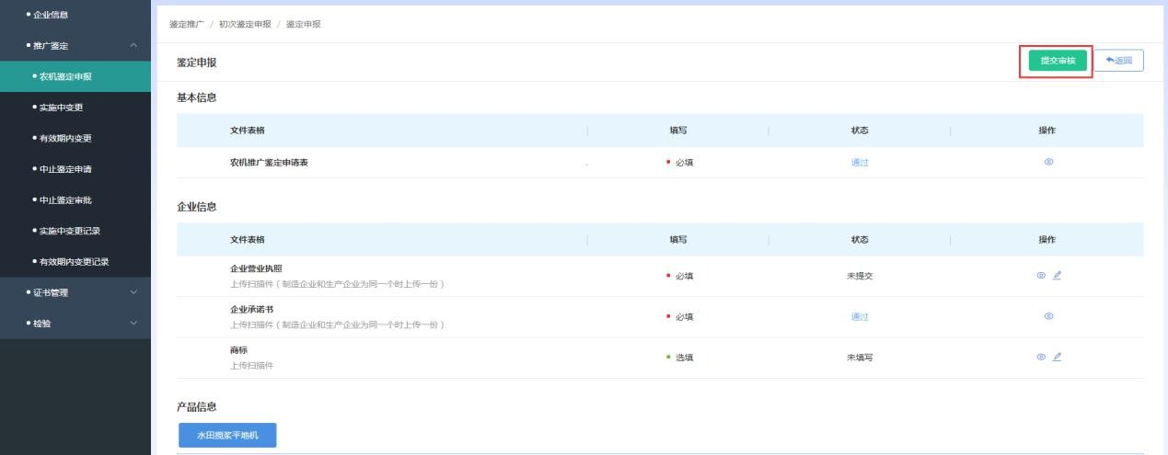

在农机鉴定申报界面中，点击页面上方的提交审核按钮，在弹出的提示窗口中，点击确认，即可将农机鉴定申报提交审核， 等待鉴定人员重新审核。

删除申报

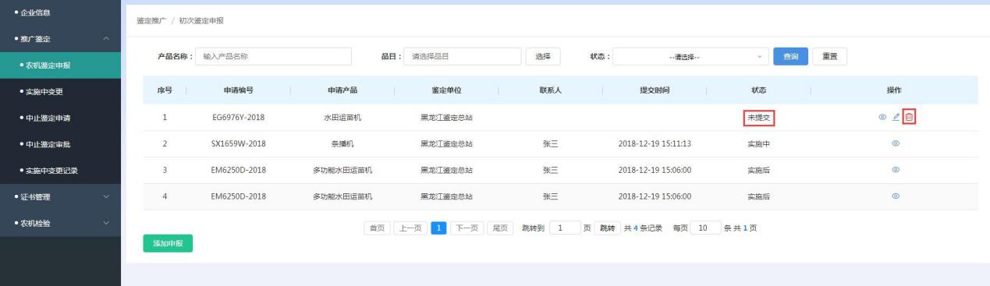
在农机鉴定申报界面，点击操作栏中的删除按钮，可以删除农机鉴定申报。只有未提交状态的农机鉴定申报可以删除。

农机鉴定申报状态

农机鉴定申报状态共有：未提交、审核中、实施中、实施后、公示中、发证、中止、资料审核驳回这几种状态。
- 未提交。企业用户填写农机鉴定申报，但是未提交给鉴定人员审核时，农机鉴定申报状态是未提交状态。

- 审核中。企业用户已经提交农机鉴定申报给鉴定人员， 等待审核。
- 实施中。农机鉴定申报处于立项阶段。
- 实施后。农机鉴定申报处于上传报告阶段。
- 公示中。农机鉴定申报处于公示阶段。
- 发证。农机鉴定申报处于发证阶段。
- 中止。农机鉴定申报处于中止状态。
- 不受理。农机鉴定申报处于不受理状态。
- 资料审核驳回。企业用户已经提交农机鉴定申报给鉴定人员。但是申报材料被驳回了。企业用户需要修改农机鉴定申报材料，重新提交审核。

实施中变更

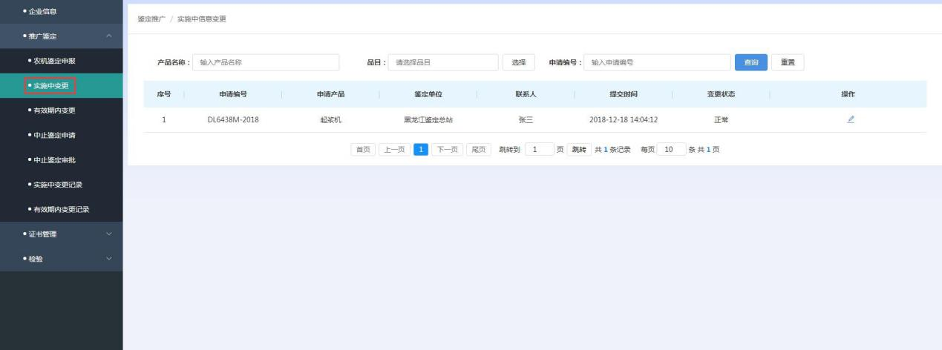
点击左侧菜单栏中的推广鉴定——实施中变更，进入农机鉴定申报界面。界面显示了状态为实施中并且已经分配了项目负责人的农机鉴定申报列表。

查询农机鉴定申报

输入产品名称/品目/申请编号，点击查询按钮，可以查询出相应的农机鉴定申报信息。
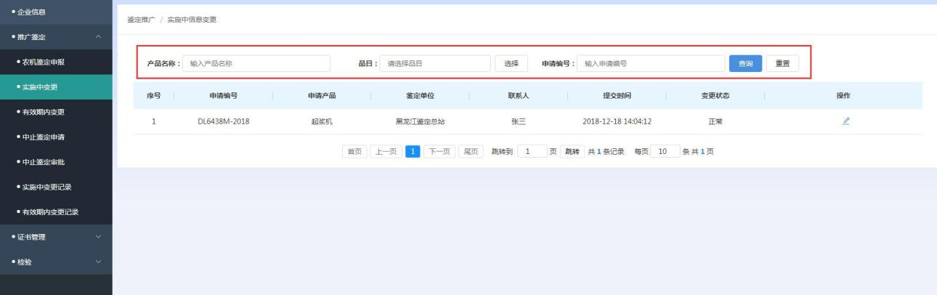
输入查询条件后，点击重置按钮，会将查询条件清空。重新输入查询条件后，点击查询按钮，即可重新查询。

实施中变更申报

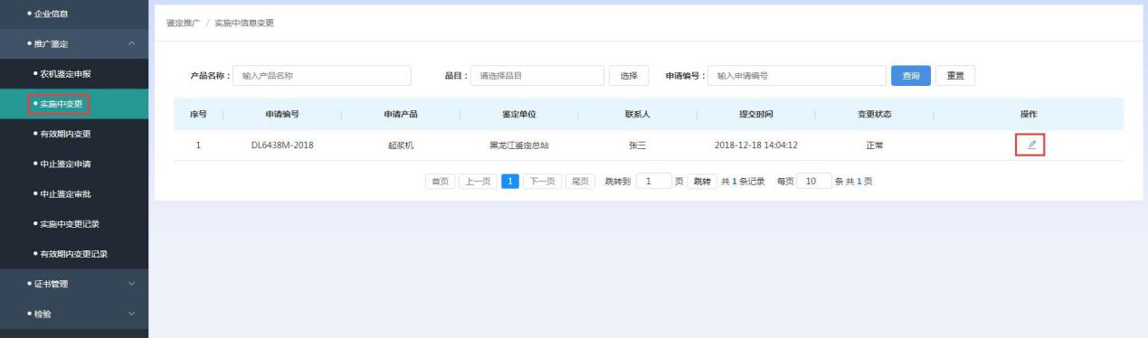
在实施中变更页面中，点击操作栏内的变更按钮，进入农业机械推广鉴定实施中信息变更申请表页面，在页面中可以输入想要变更的农机相关信息和申请变更原因。

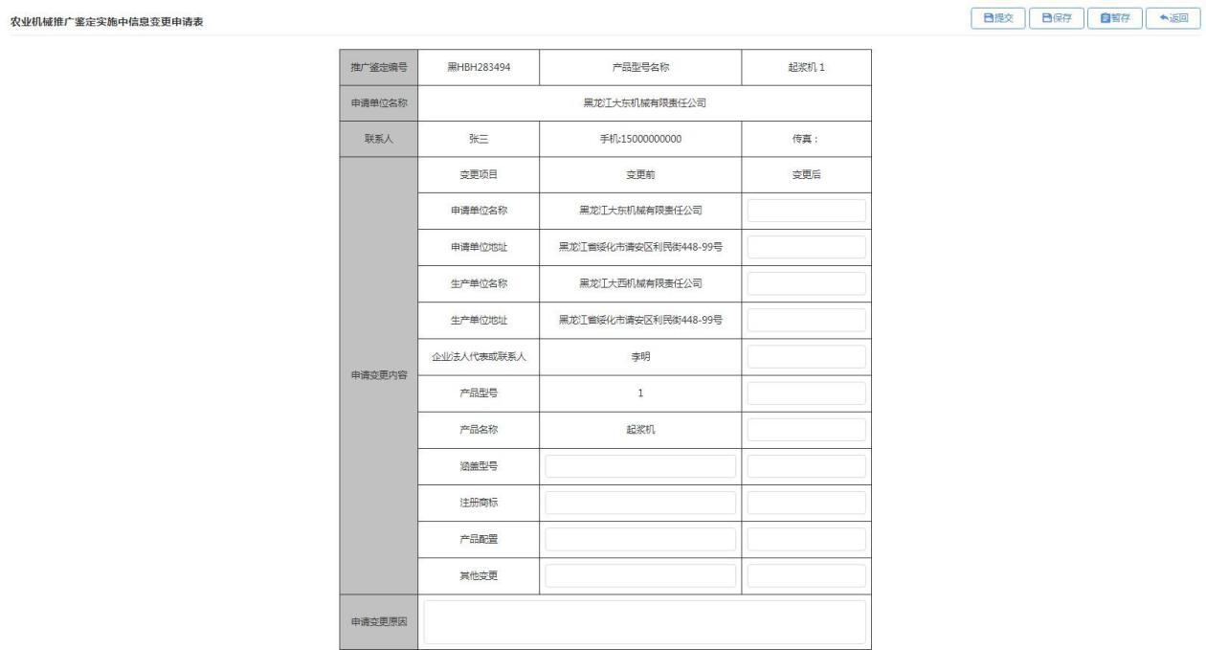

点击保存按钮，页面会跳转回实施中变更界面。农机申报状态会从正常变为已填写待提交状态。企业用户可以修改已填写内容。可以删除变更申请。
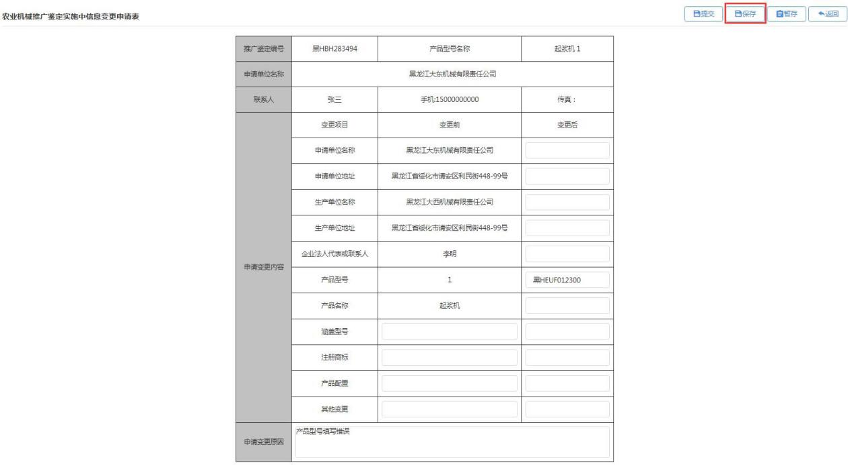
保存好后，需要进入编辑界面提交变更申请，等待鉴定人员审核。

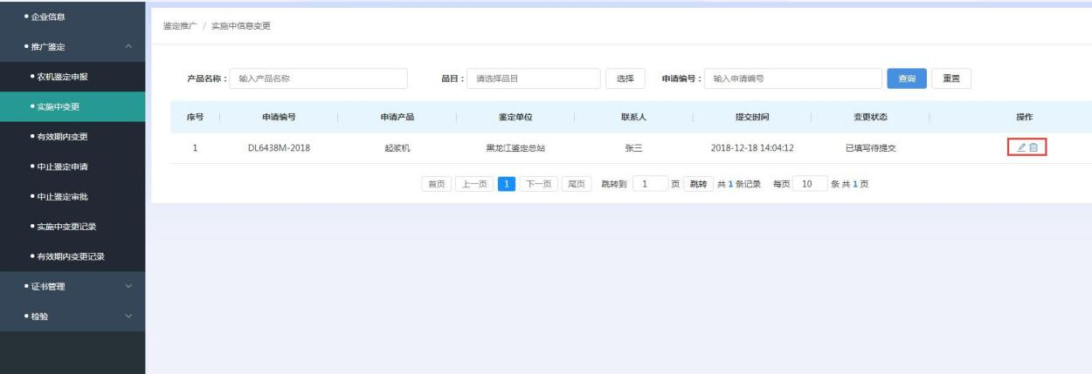

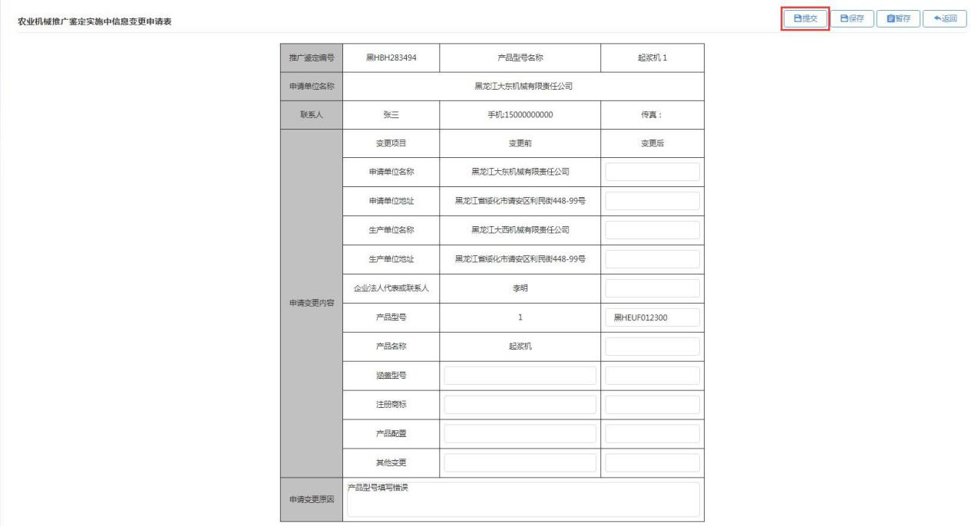
点击提交按钮，页面会跳转回实施中变更界面。农机申报状态会变为已提交待审批状态。已提交的变更申请不可以修改，企业用户只可以查看变更申请。

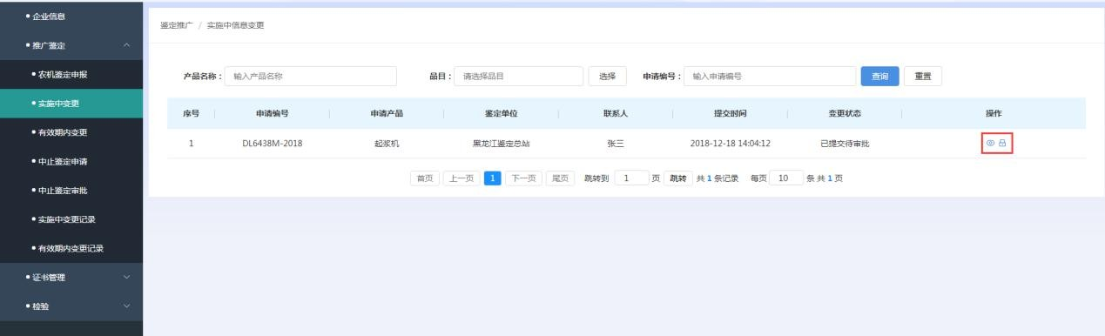
点击操作栏中的停止按钮，可以停止变更申请，变更申请的状态会从已提交待审批变为已停止状态。已停止状态的变更申请

只可以进行查看操作和删除操作。
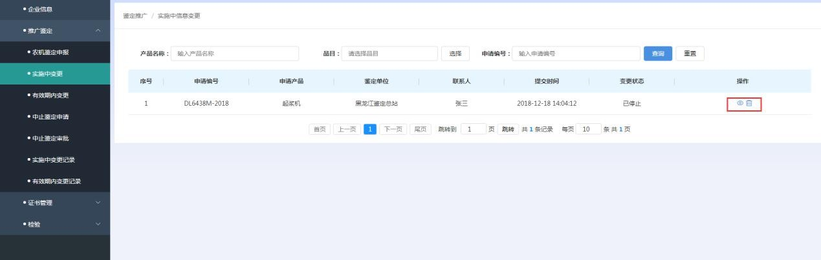
未通过实施中变更审核的申报，会从已提交待审核状态变成已驳回状态。企业用户可以点击操作栏中的查看按钮，在查看农机鉴定申报材料界面中看到审核人员的审核意见；点击操作栏中的修改按钮，企业用户可以对申报材料进行编辑，并重新提交审核；点击操作栏中的停止按钮，可以停止变更申请。

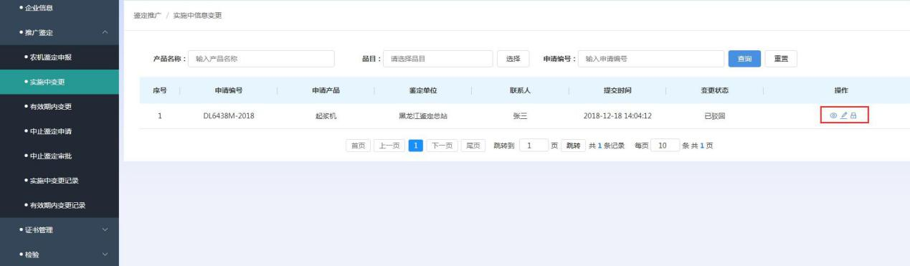
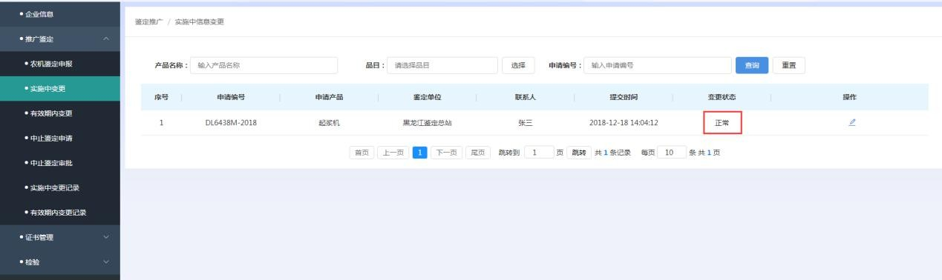
已经通过实施中变更审核的申报，会从已提交待审核状态变成正常状态。企业用户可以查看农机鉴定申报材料，信息已经变更。

中止鉴定申请

点击左侧菜单栏中的推广鉴定——中止鉴定申请，进入中止鉴定申请界面。
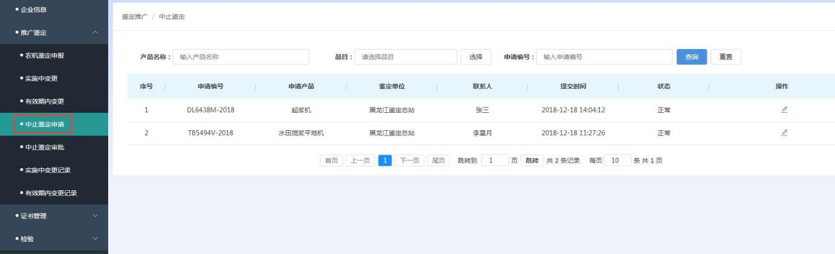

查询农机鉴定申报

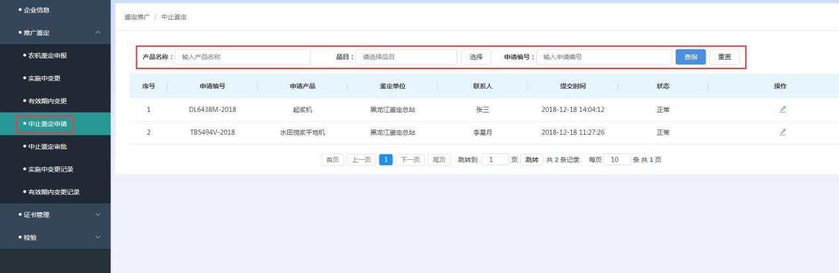
输入产品名称/品目/申请编号，点击查询按钮，可以查询出相应的农机鉴定申报信息。

输入查询条件后，点击重置按钮，会将查询条件清空。重新输入查询条件后，点击查询按钮，即可重新查询。

中止鉴定申请

在中止鉴定申请页面中，点击操作栏内的中止按钮，进入项目调整单页面，在页面中可以输入项目中止原因。

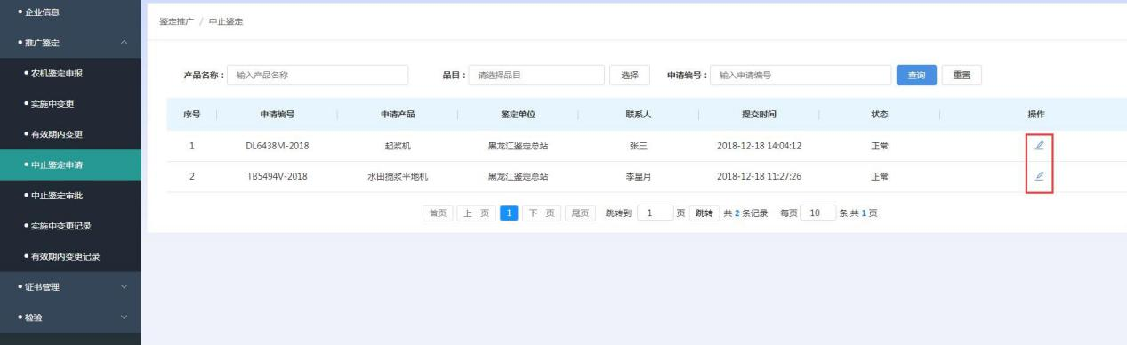
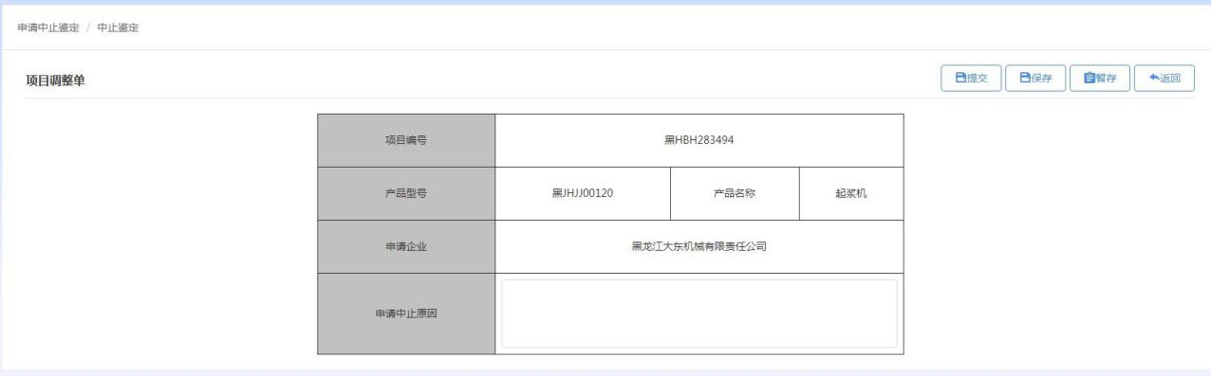

点击保存按钮，页面会跳转回中止鉴定申请界面。农机申报状态会从正常变为已填写待提交状态。企业用户可以修改已填写内容。也可以删除中止申请。
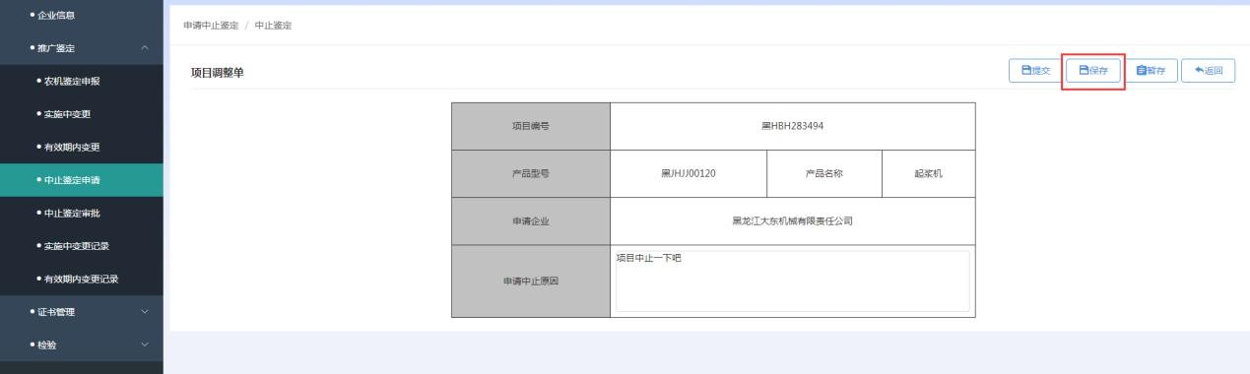
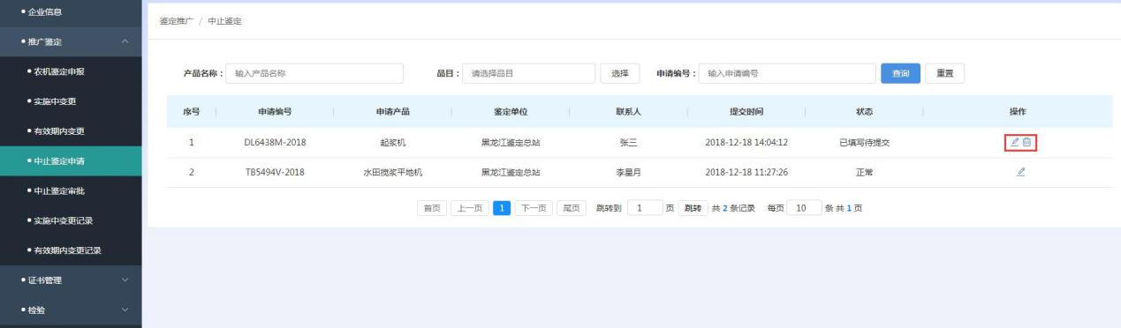
保存好后，需要进入编辑界面提交中止申请，等待鉴定人员审核。

点击提交按钮，页面会跳转回中止鉴定申请界面。农机中止鉴定申请状态会变为已提交待审批状态。已提交的变更申请不可以修改，企业用户只可以查看变更申请。
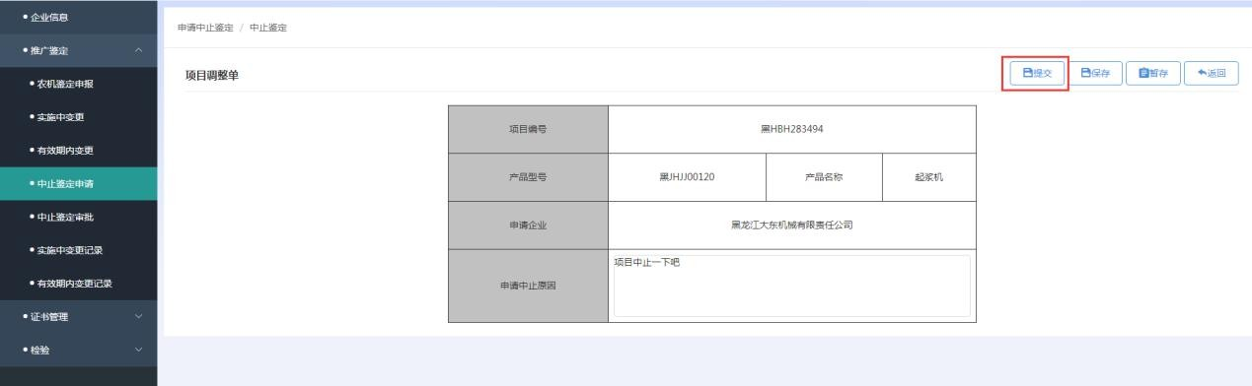
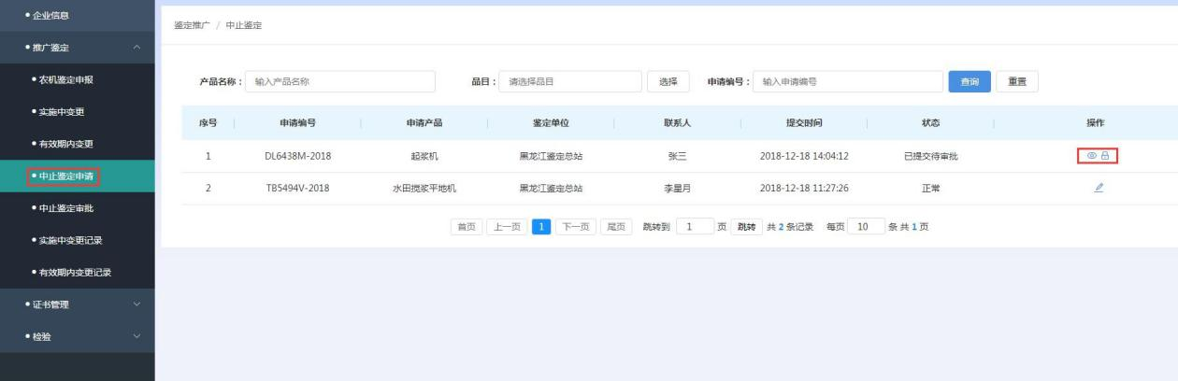
点击操作栏中的停止按钮，可以停止中止申请，中止申请的状态会从已提交待审批变为已停止状态。已停止状态的中止申请只可以进行查看操作和删除操作。

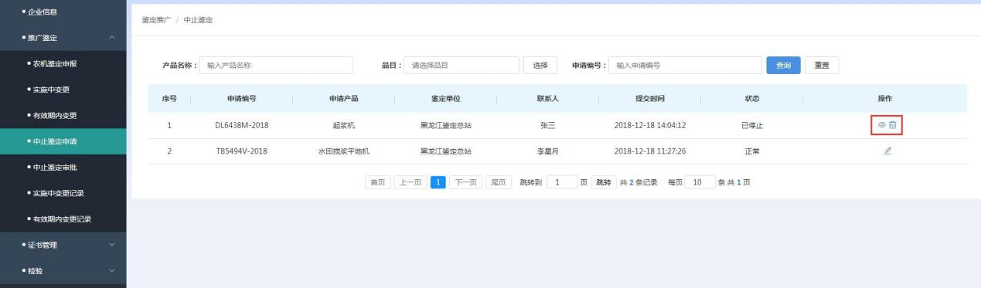
未通过中止鉴定申请审核的申报，会从已提交待审核状态变成已驳回状态。企业用户可以点击操作栏中的查看按钮，在查看项目调整单界面中看到审核人员的审核意见；点击操作栏中的修

改按钮，企业用户可以对中止申请的相关材料进行编辑，并重新提交审核；点击操作栏中的停止按钮，可以停止变更申请。
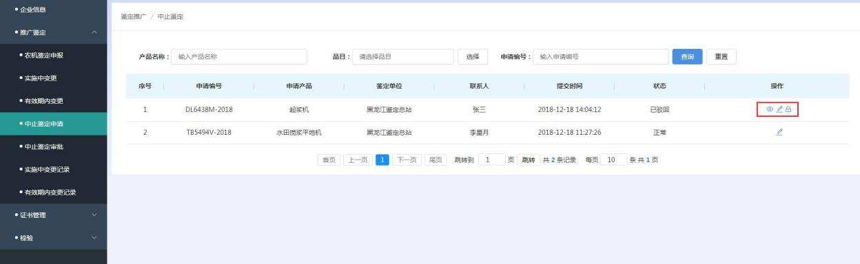

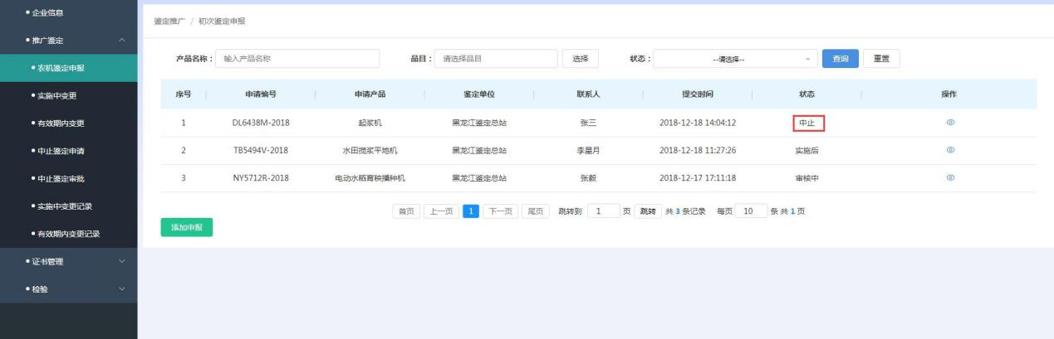
已经通过中止鉴定申请的申报，会从中止鉴定申请列表中消失。企业用户可以在推广鉴定——农机鉴定申报模块中，查看该条农机鉴定申报。该条农机鉴定申报的状态会变为中止状态。

中止鉴定审批

点击左侧菜单栏中的推广鉴定——中止鉴定审批，进入中止鉴定审批界面。界面中显示了农机鉴定项目负责人提交的农机中止鉴定申请。

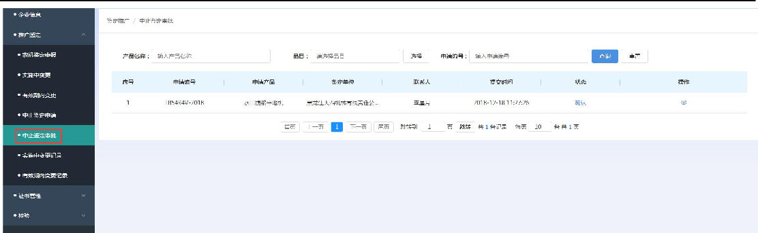

查询中止鉴定审批

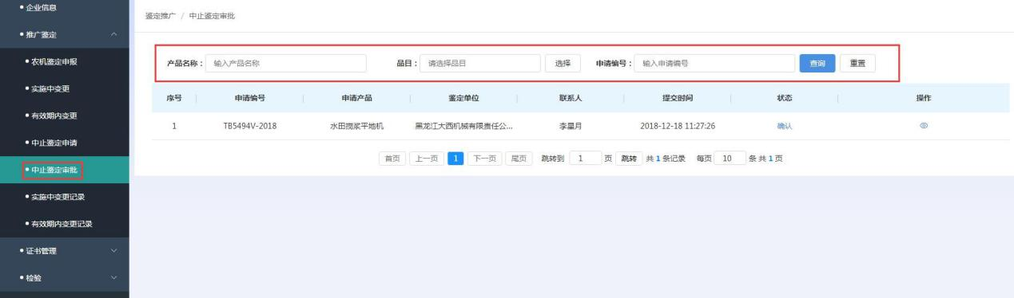
输入产品名称/品目/申请编号，点击查询按钮，可以查询出相应的农机中止鉴定审批信息。

输入查询条件后，点击重置按钮，会将查询条件清空。重新输入查询条件后，点击查询按钮，即可重新查询。

中止鉴定审批

在中止鉴定审批页面中，点击操作栏中的查看按钮，跳转到项目调整单页面。企业用户可以查看到项目的基本信息、调整内容及原因和申请中止原因。

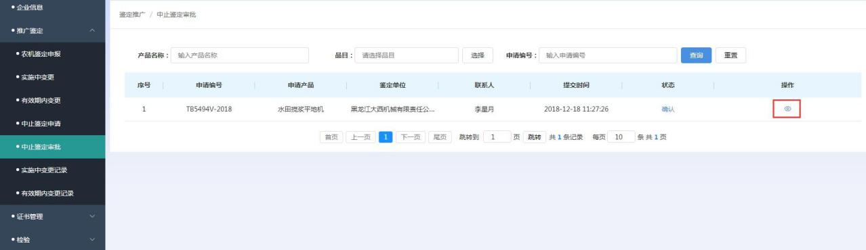
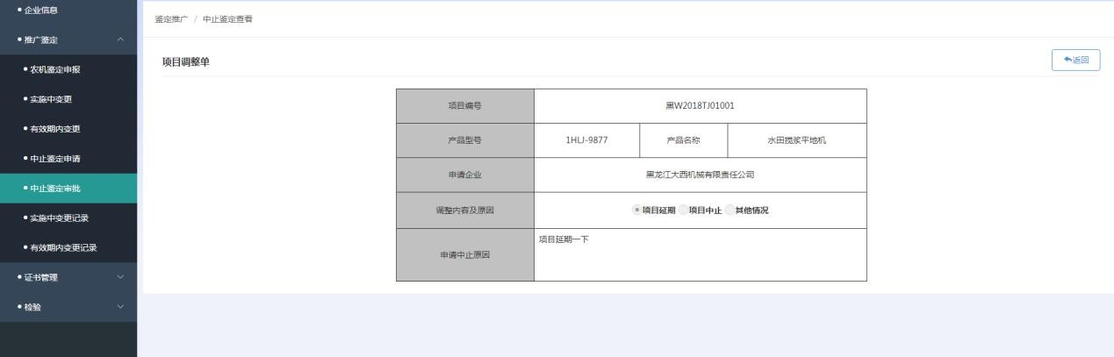

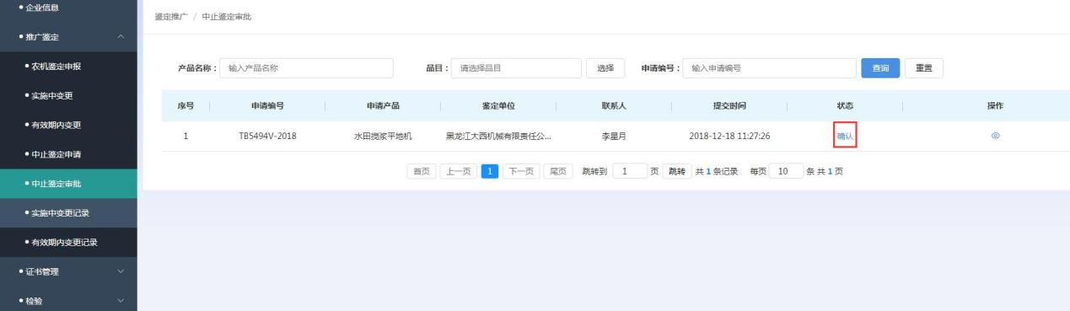
点击状态栏内的确认按钮，在页面中输入确认意见后，点击确认按钮。企业用户即同意中止农机鉴定审批。

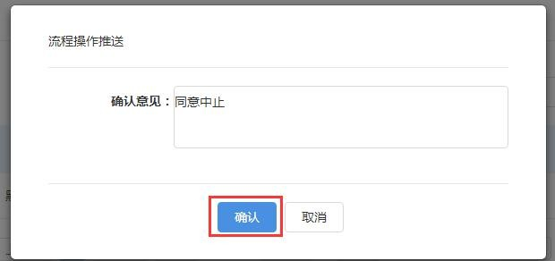

实施中变更记录

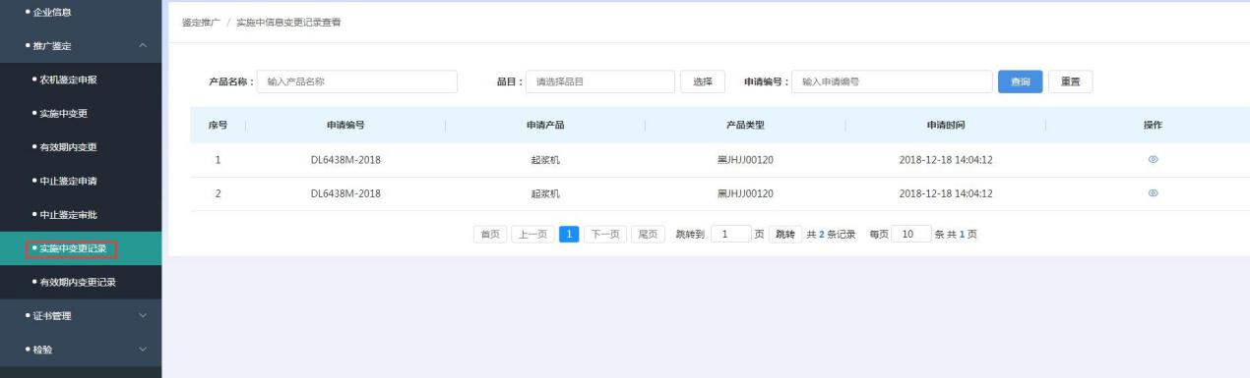
点击左侧菜单栏中的推广鉴定——实施中变更记录，进入实施中变更记录列表界面。界面中显示了所有企业用户申请的实施中变更记录。

查询实施中变更记录

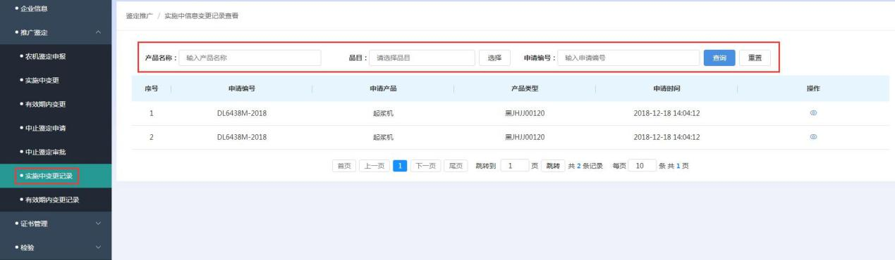
输入产品名称/品目/申请编号，点击查询按钮，可以查询出相应的实施中变更记录。

输入查询条件后，点击重置按钮，会将查询条件清空。重新输入查询条件后，点击查询按钮，即可重新查询。

查看实施中变更记录

在实施中变更记录页面中，点击操作栏中的查看按钮，跳转

到变更信息页面。企业用户可以查看到项目的详细变更信息。
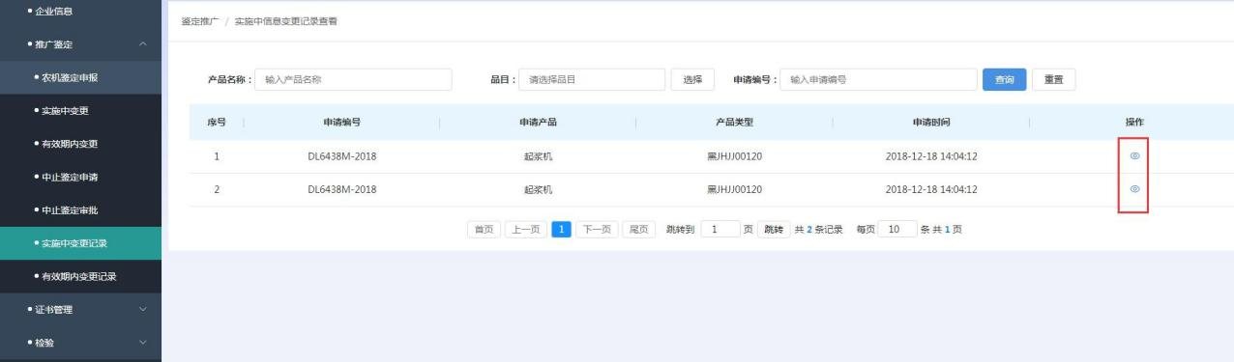

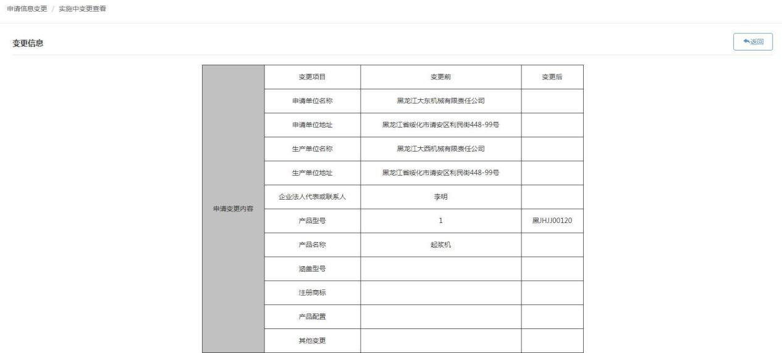

证书管理

鉴定证书查询

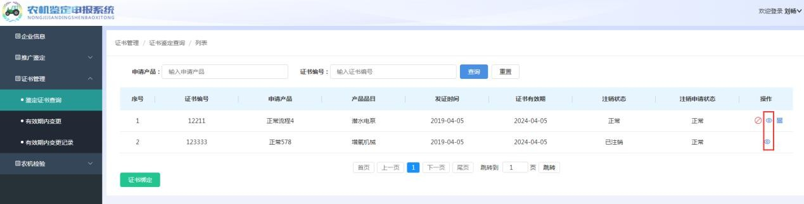
点击左侧菜单栏中的证书管理——鉴定证书查询，进入农机鉴定证书查询界面。点击操作栏内的查看按钮，跳转到查看证书界面。界面中显示了鉴定证书。

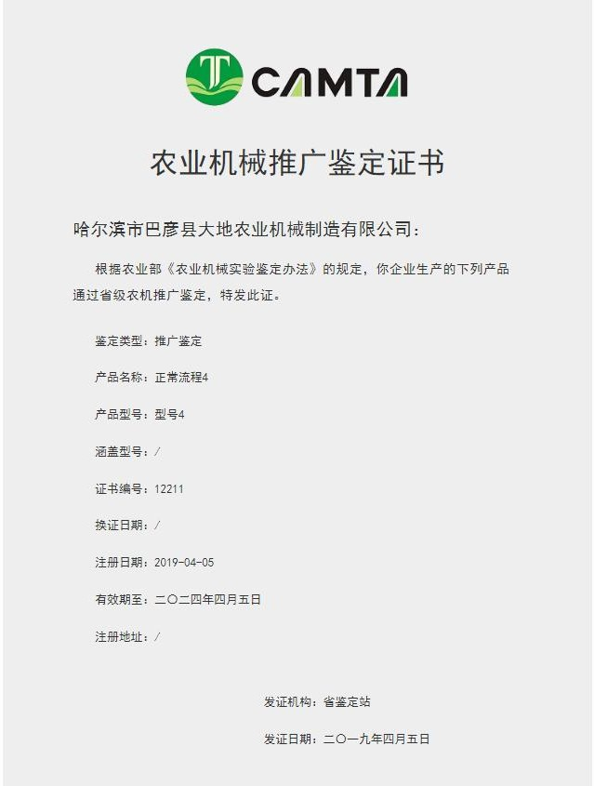

证书二维码

点击左侧菜单栏中的证书管理——鉴定证书查询，进入农机鉴定证书查询界面。点击操作栏内的生成二维码按钮，选择二维码规格后，会生成二维码。企业用户可以扫描二维码，查看证书。

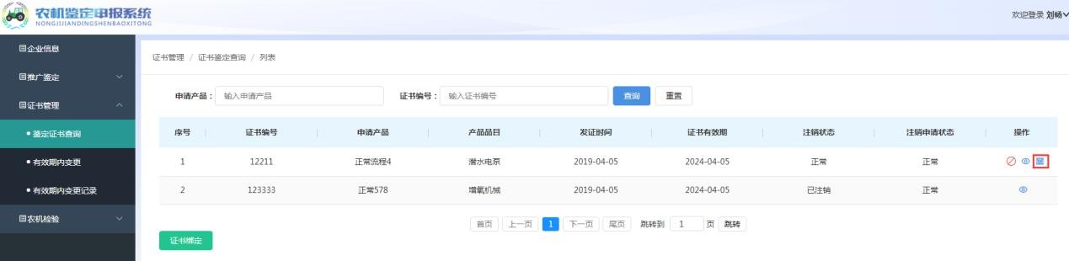
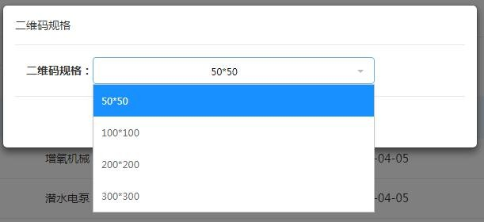

企业注销鉴定证书

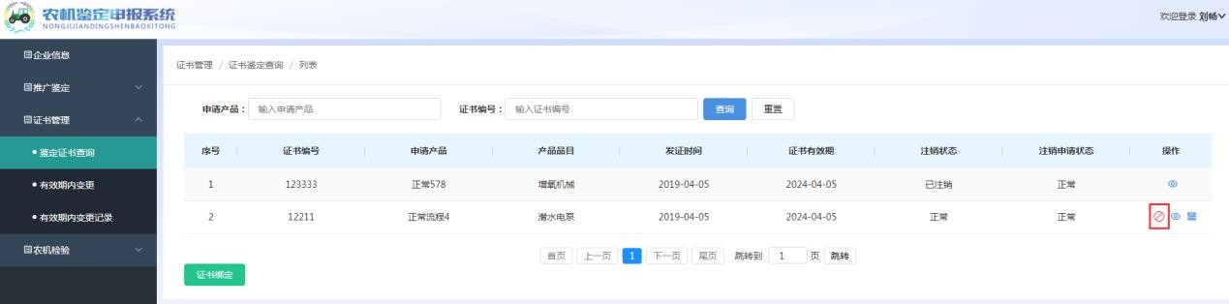
点击左侧菜单栏中的证书管理——鉴定证书查询，进入农机鉴定证书查询界面。点击操作栏内的注销按钮，跳转到注销证书界面。输入注销原因后，点击提交按钮，等待鉴定站审核。若审核成功，则企业可以成功注销鉴定证书。

